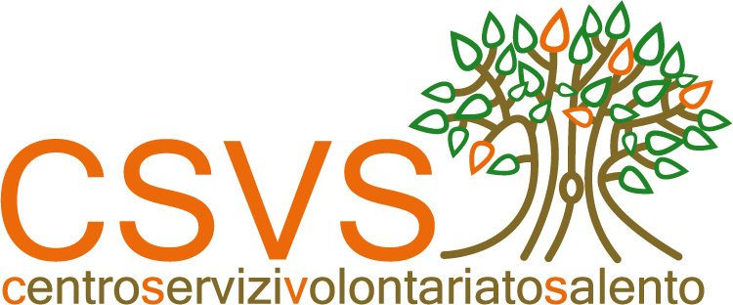
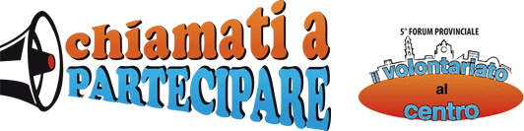

I 20mila volontari salentini chiamano le Istituzioni

Il 5 ottobre a Lecce si apre il Forum provinciale del volontariato con il convegno "Chiamati a partecipare. Le opportunità della sussidiarietà per una società responsabile". Cittadini, volontari, politici e amministratori, assieme per promuovere la partecipazione attiva. Russo: «Noi volontari, con la fronte sudata per la fatica del presente, spingiamo la politica a lavorare per il bene comune»

Lecce 05 ottobre 2011 – Sussidiarietà, partecipazione, cittadinanza attiva sono i temi del quinto Forum provinciale promosso dal CSV Salento in programma a Lecce. Al centro il tema della “cittadinanza”, perno vero della partecipazione e delle politiche attive di un territorio. La cittadinanza, come diritto/dovere della partecipazione alla cosa pubblica per promuovere e difendere i beni comuni. Su questo si discuterà nel convegno inaugurale del Forum in programma a Lecce il 5 ottobre presso l’aula Conferenze del Rettorato in piazzetta Tancredi alle ore 18, dal titolo "Chiamati a partecipare. Le opportunità della sussidiarietà per una società responsabile". E sicuramente non mancheranno gli spunti per esprimere giudizi e valutazioni prospettiche sull’attuale fase politica del nostro paese, nel quale il mondo dei partiti sta attraversando la sua più grave crisi dal dopoguerra, crisi di identità ed etica; mentre i cittadini volontari godono della fiducia di oltre l’80% della popolazione. E allora, forse, la politica deve smettere di farsi contaminare dagli affari e magari deve cominciare a farsi permeare da valori come la solidarietà, la comunità, la responsabilità, l’essenzialità.
Sono circa 20mila i volontari salentini, per un totale di 690 associazioni su tutto il territorio provinciale, cittadini attivi che contribuiscono attraverso il loro impegno a cambiare il volto delle comunità salentine, rendendole più solidali e autentiche. Tuttavia, quella leccese, è anche la provincia in Puglia che dichiara la più consistente assenza di partecipazione alle pratiche programmatorie, che raggiunge il valore dell’80% per le associazioni del territorio. Un dato preoccupante, che dice dell’esclusione del volontariato dai tavoli istituzionali in cui si programmano e decidono i servizi per le persone (anziane, non autosufficienti, disabili), ma anche la salvaguardia del territorio e dei beni culturali. Un dato che richiama la necessità di ridiscutere le pratiche di partecipazione sul nostro territorio, puntando l’attenzione sul ruolo attivo della cittadinanza.
Partecipazione e sussidiarietà sono due facce della stessa medaglia: il cittadino consapevole e responsabile del proprio destino non è semplice fruitore di un sistema economico, politico e sociale che lo sovrasta ma crea con le istituzioni efficaci sinergie che rendono più saldo il corpo sociale.
Il convegno vedrà la partecipazione dei massimi rappresentanti delle istituzioni locali e regionali, e degli esperti Giuseppe Cotturri dell’Università di Bari, Marco Granelli presidente di CSV Net, Piero D’Argento della Regione Puglia e altri. Accanto alla riflessione teorica, saranno presentate alcune buone pratiche della sussidiarietà, già poste in essere con evidenti ricadute positive sulla gestione dei beni comuni: la presentazione del progetto “La cooperativa di Comunità” di Melpignano, le politiche di inclusione e cittadinanza promosse dalla Regione Puglia e l’esperienza delle Case della sussidiarietà.
«La strada percorsa in questi anni – dice Luigi Russo, presidente del CSV Salento – ha evidenziato il ruolo e la capacità di azioni volontarie sempre più di cittadinanza attiva, idonee non solo a rispondere alle emergenze, ma, soprattutto, ad aprire la strada a risposte coerenti anche sul piano politico e culturale, a risposte vere nella direzione dello sviluppo solidale e partecipato. È questo, nell’Anno europeo del volontariato, il messaggio che vogliamo contribuire a diffondere. Noi volontari, con la fronte sudata per la fatica del presente, e con il cervello pronto per sintonizzarci sul futuro».
Durante il Forum del Volontariato sarà presentato il Dossier “Visti da noi” (un libro di 400 pagine) sulle sette emergenze del Salento, approntato dalla redazione di Volontariato Salento.

Saluti
Domenico Laforgia
Rettore Università del Salento
Elena Gentile
Assessore al Welfare Regione Puglia
Antonio Gabellone
Presidente Provincia di Lecce
Paolo Perrone
Sindaco Città di Lecce
Interventi
Giuseppe Cotturri - Facoltà di Scienze Politiche Università di Bari
La sussidiarietà circolare tra cittadini e amministrazioni
Marco Granelli - Esperto Terzo Settore e Volontariato
Sussidiarietà: il ruolo e la sfida dell’Associazionismo e del Terzo Settore
Buone pratiche
Daniele Ferrocino - Forum Terzo Settore
La rete come risorsa e strumento di partecipazione: il caso del Forum Terzo Settore
Piero D’Argento – Esperto politiche sociali Regione Puglia
Cittadini attivi, comunità solidali
Ivan Stomeo – Sindaco di Melpignano
Presentazione del progetto: "La Cooperativa di Comunità"
Moderatore:
Luigi Russo
Presidente CSV Salento

UFFICIO STAMPA CSV SALENTO
stampa@csvsalento.it
www.csvsalento.it
0832/392640
Serenella Pascali
340/8206952

Per maggiori informazioni visitare il sito:
www.ilvolontariatoalcentro.it

